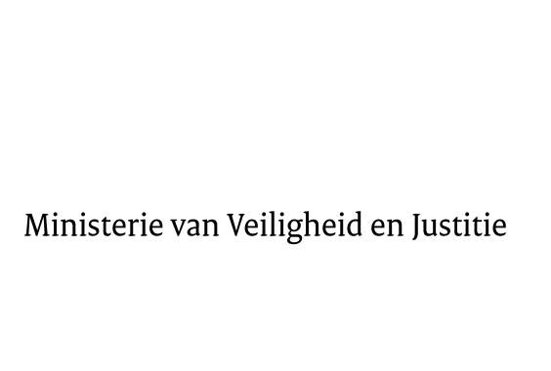
> Retouradres Postbus 20301 2500 EH Den Haag
Aan de Voorzitter van de Tweede Kamer / Eerste Kamer der Staten-GeneraalPostbus 20018 / 200172500 EA DEN HAAG

Datum | 28 januari 2015
Onderwerp
  Voorstel van wet 34 016 (R2036) wijziging van de rijkswet op
  het Nederlanderschap ter verruiming van de mogelijkheden voor
  het ontnemen van het
  voor het ontnemen van het Nederlanderschap bij terroristische misdrijven
  34 016 (R2036) Wijziging van de rijkswet op het Nederlanderschap ter verruiming van de mogelijkheden
  voor het ontnemen van het Nederlanderschap bij terroristische misdrijven
  voor het ontnemen van het Nederlanderschap bij terroristische misdrijven

het ontnemen van het Nederlanderschap bij terroristische misdrijven.
Directie Wetgeving en Juridische Zaken
Sector Staats- en bestuursrecht

Turfmarkt 147
2511 DP Den Haag
Postbus 20301
2500 EH Den Haag
www.rijksoverheid.nl/venj

Ons kenmerk
610859

Bij beantwoording de datum en ons kenmerk vermelden. Wilt u slechts één zaak in uw brief behandelen.

Hierbij bied ik u de nota naar aanleiding van het verslag inzake het bovenvermelde voorstel alsmede een nota van wijziging aan.

De Minister van Veiligheid en Justitie,
I.W. Opstelten

